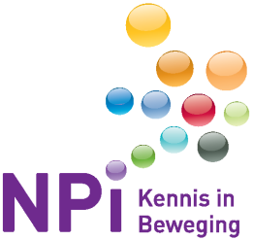
Programma
Cursus ' Fysiotherapie in de palliatieve fase bij patiënten met longaandoeningen ' nr.1905701
Bilderberg hotel Keizerkroon te Apeldoorn
_________________________________________________________________________
Vrijdag 29 november 2019
09.30 uur Ontvangst met koffie en thee
10.00 uur Opening en inleiding masterclass
F.N.Lanting, Nederlands Paramedisch instituut, Mw. E. Toet, hart-vaat-long fysiotherapeut en cursusleider
10.10 uur Signalering palliatieve fase bij COPD
Dr. K. Mooren, longarts en palliatief arts Spaarne Gasthuis
11.00 uur De stervensfase thuis
Mw. A. van Prooijen, docent CHE, palliatiefverpleegkundige en coach rouwbegeleiding Wageningen/Ede
11.45 uur koffie/thee
12.00 uur Advanced Care Planning bij COPD
Mw. prof. dr. Y. Engels, hoogleraar Zingeving in de Gezondheidszorg aan de Radboud Universiteit/Radboudumc. Nijmegen
13.00 uur lunch
14.00 uur De rol van de fysiotherapeut in de palliatieve fase COPD
Mw. E. Toet, hart-vaat-long fysiotherapeut
15.00 uur koffie/thee
15.15 uur Organisatie, wettelijke rechten en mogelijkheden van palliatieve zorg
mw. C. Pereira, adviseur Palliatieve Zorg IKNL
16.00 uur Casusbespreking
Mw. E. Toet, hart-vaat-long fysiotherapeut
17.00 uur Afsluiting

Wijzigingen voorbehouden

